**PowerDesigner绘制数据流图**

1.创建模型：打开PowerDesigner16.5，选择【Create Model】

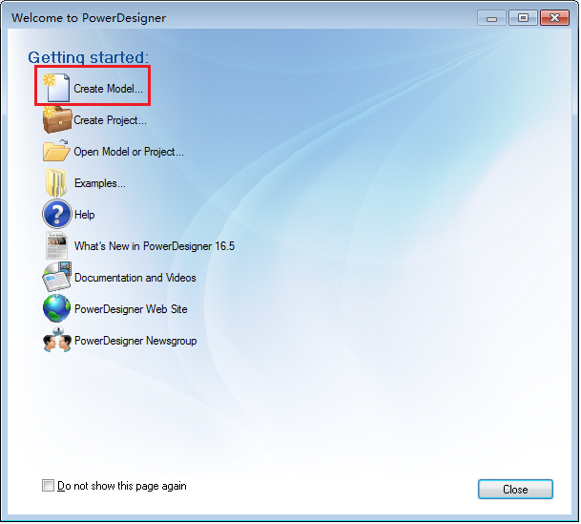

2.创建数据流图：在“New Model”对话框中，选择【Information】->【Data Flow Diagram】,为模型命名，然后点击【OK】，如下图所示。

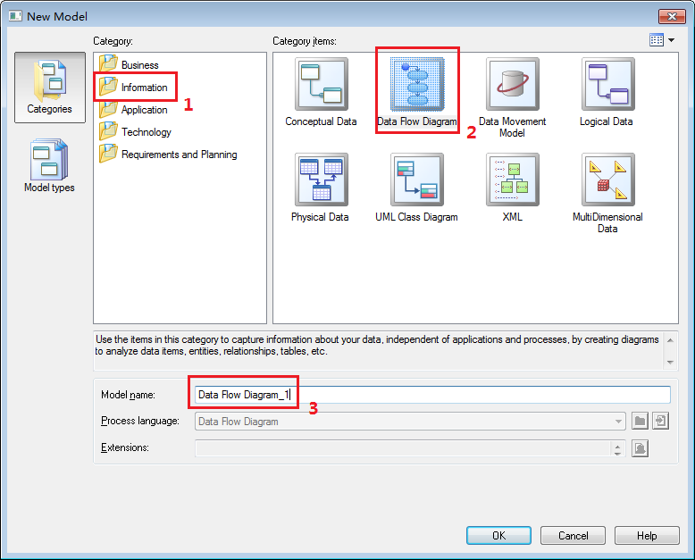

3.数据流图工具箱说明：绘制数据流图的界面如下图所示：

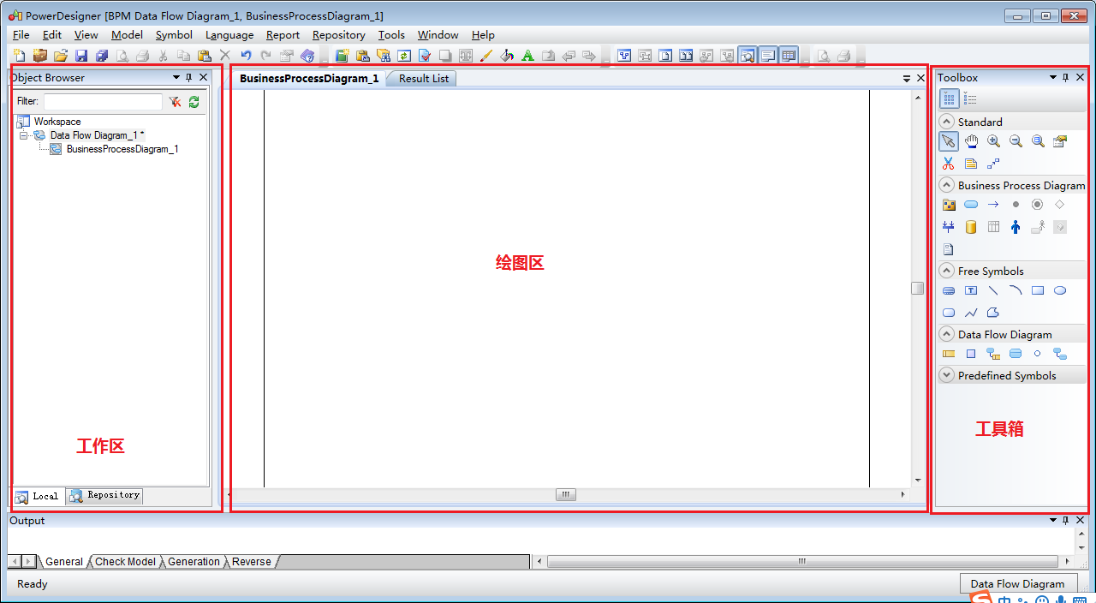

其中工具箱中使用的图标如下：

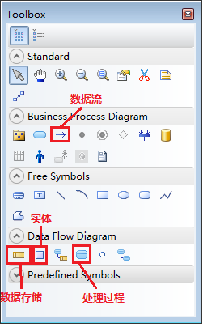

点击相应的按钮，添加到绘图区即可，双击图标，即可对其进行命名等操作，如下图所示。

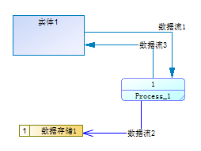

4.数据流显示文字的方法：选中数据流，右击->【Format】->【Context】选项卡->“Center”区域选择【Name】即可。如下图所示。

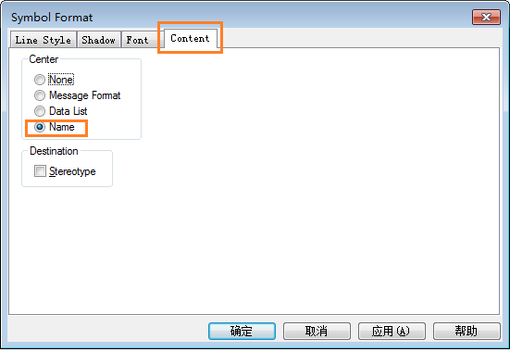

5.数据流图导出图片：选择数据流图中的所有元素，可以使用“Crtl+A”快捷键，菜单中选择【Edit】->【Export Image】,在“另存为”对话框中选择图片格式，存储路径即可。

6.绘制分层数据流图：

（1）选择需要分解的处理过程，右击，在快捷菜单中选择【Descompose Process】，分解处理过程。处理过程会变成下图的样子。

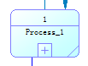

（2）右击该处理过程，在快捷菜单中选择【Open Diagram】，会出现一张新的绘图区，绘制子过程即可。

（3）返回上一层，右击，在快捷菜单中选择【Diagram】->【Go Up One Level】，或者切换绘图区即可。

（4）如果不需要下一层数据流图，选中已经分解的操作，右击->【Change to Automic Task】